2015-2016年安徽省安庆市四校联考八年级期中地理试题（解析版）
为了方便您的阅读请点击全屏查看
一、选择题（本大题共15小题，每小题0分，共40分．每小题只有一个选项符合题意，请将正确选项填入答题框）
近年来，合肥市赴桐城旅游的人数增长较快，读图完成1～3题．
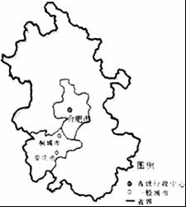
1．桐城市位于（）
①亚洲东部地区 ②中国西部地区③安徽省东南部地区 ④安庆市北部地区．
A．①② B．②③ C．①④ D．③④
2．与合肥市相比，桐城市（）
A．纬度较高 B．夏季白天时间较长
C．距广州较远 D．冬季夜晚时间较短
3．桐城市吸引合肥游客的原因有（）
①文化底蕴深厚、人文旅游资源丰富
②主要地形为山地，自然风光秀丽
③临近合肥，交通便利
④工业不发达，环境污染轻．
A．①② B．②③ C．①③ D．②④
读“部分气候类型气温、降水量统计图”完成4、5题
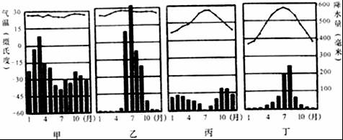
4．图中四种气候类型中，分布纬度最低的是（）
A．甲 B．乙 C．丙 D．丁
5．图中四种气候类型中，夏季炎热干燥的是（）
A．甲 B．乙 C．丙 D．丁
6．地球上既位于东半球、又属于西经度的范围是（）
A．0°向东至100°E B．0°向东至180°
C．180°向西至160°E D．0°向西至20°W
7．周一早晨学校升国旗，小红发现国旗朝东北方向飘扬，此时的风向是（）
A．东北风 B．西南风 C．东南风 D．西北风
读图，回答8.9题．
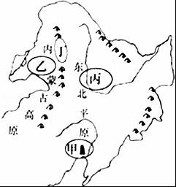
8．下列地区的工农业布局符合因地制宜思想的是（）
A．甲地﹣﹣石油工业 B．乙地﹣﹣种植业
C．丙地﹣﹣林业 D．丁地﹣﹣渔业
9．下列对东北地区描述，正确的是（）
A．被称为高原湿地 B．“红土地”广布
C．是干旱的宝地 D．山环水绕、沃野千里
10．形成上海与杭州“同城效应”的最主要条件是（）
A．经济的快速发展
B．人们生活方式的不断改变
C．发达的高速铁路和高速公路使上海与杭州的交通更加快捷
D．上海与杭州两个城市规模的不断扩大
11．长江三角洲地区因为水乡风貌别具特色而成为著名的旅游胜地的古镇有很多，下列所述不属于该情况的是（）
A．江苏周庄 B．浙江乌镇 C．浙江西塘 D．江西景德镇
12．读甲、乙两省区的轮廓图，关于两省区的叙述，下列说法中正确的一项是（）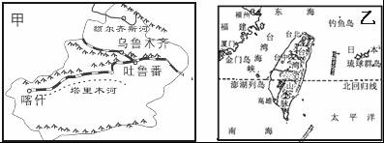
A．两省区都位于沿海地区，海陆交通便利
B．两省区的自然资源丰富
C．两省区的气候特征都是光照充足，昼夜温差大
D．两省区的经济都是出口导向型经济
图为我国某地等高线地形图，改革开放以来，该地柑橘园、水稻田逐渐转变为工业园区，据此完成13～14题．
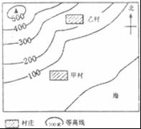
13．图中甲村西北主要地形类型为（）
A．山地 B．丘陵 C．盆地 D．高原
14．甲乙两村下列做法符合因地制宜原则的是（）
A．两村实施退耕还林
B．甲村人口向乙村集中，恢复柑橘种植
C．甲村由乡村转变为城镇
D．乙村工业迁甲村，恢复水稻生产
15．关于东北三省的说法不正确的是（）
A．东北三省包括黑龙江省、吉林省和辽宁省
B．东北三省地形以高原和平原为主
C．三面山地，山地之间分布着辽阔的东北平原
D．人们常用“山环水绕、沃野千里”来形容东北三省的山河大势
16．图1与图2相比较，叙述正确的是（）
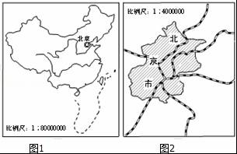
A．图1的比例尺较大
B．图1表示的范围较大
C．图2表示的内容简略
D．图2中图上1cm代表实地距离4km
如图是某人在我国黄土高原内部拍摄的一幅景观照片，据此回答17、18题．
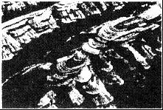
17．照片中的地表景观是（）
A．黄土塬景观 B．黄土梁景观
C．黄土峁景观 D．吕梁山山地景观
18．为实现区域的可持续发展，该景观区内农业生产的发展方向应该是（）
A．修建梯田，大力发展粮食生产
B．打坝挡土淤地，大力发展粮食生产
C．植树种草，发展林、牧、果业
D．退耕还林，发展林木生产
19．“美丽中国梦”主题班会上，同学们畅所欲言．下列措施对建设美丽中国不利的是（）
A．洞庭湖区退田还湖 B．内蒙古高原退耕还林还草
C．保护三江源地区的生态环境 D．首都北京大规模开采地下水
20．小民向同学们介绍上海，他重点介绍了四个方面，其中不属于上海特点的是（）
A．位于黄河入海口，是全国最大的港口
B．全国最重要的综合性工业城市
C．我国最大的城市
D．拥有浦东新区
21．图中①山脉西侧地形区的突出特征是（）
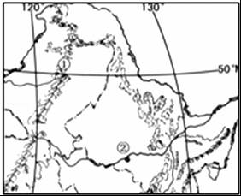
A．雪山连绵
B．地面平坦，大部分是一望无际的原野
C．千沟万壑
D．崎岖不平，坝子是该地主要农耕区

二．综合题：
22．根据图，回答相关问题．
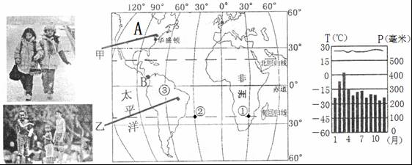
（1）A为洲，B为介于两大洲之间的运河．
（2）①点所在的经、纬度为（，）线．按纬度①点位于（高、中、低）纬度地区．②点位于洋上．
（3）③地的气候状况如右侧图，该地为气候（类型），其气候特征可描述为：．
（4）甲、乙两图表示1月份两地居民衣着的差异，这种差异主要是受（海陆、纬度、地形）的影响．此时，甲地为季（季节）．
23．读图1、图2，回答下列问题．
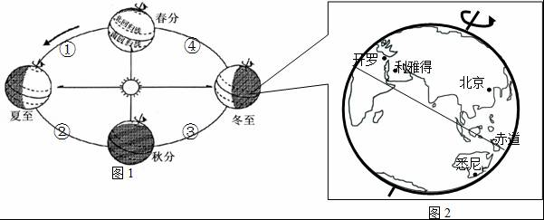
（1）所谓的“世界末日”这一天，正好是北半球的 （节气）日，太阳直射的重要地理纬线是，南极圈以南地区出现现象．此后，桐城的白天越来越．
（2）“世界末日”这一天，桐城的昼夜长短情况是．
A．昼最长 B．夜最长C．昼夜平分D．昼长夜短
（3）在图2的四个城市中，最早迎来“世界末日”预言考验的是，其原因是．
（4）桐城实验中学全体师生在“世界末日”过后，又迎来了2013年的元旦假期，根据学校通知元旦假期是从2012年12月30日到2013年1月3日，此时，地球在太阳公转轨道上的大体位置是图1中的．
A．①B．②C．③D．④
24．读我国东南丘陵某地区等高线地形图，回答问题．
（1）写出图中字母表示的地形部位名称：
A，C．
（2）甲村要建一条从青水河取水的管道，量得管道的图上长度为1.5厘米，则管道实际长度应为米．
（3）某地理小组在大青山附近举行探究活动，夜晚宿营时在选择帐篷驻扎地点上，组内产生了不同意见，在ABCD四处地点中，你认为应该选择处更合适．
（4）甲、乙两处村庄更容易受到泥石流影响的是，原因是．
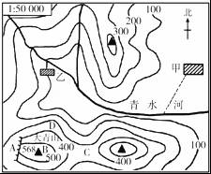
25．读台湾省略图，回答问题．
（1）台湾岛的面积约占总面积的．
（2）台湾岛的河流多向流，是岛内最大的湖泊．
（3）台湾省形成“”型经济．
（4）台湾省有“亚洲天然植物园”之称，形成的自然条件是．
（5）北京中关村的科技人员计划去台湾省参观学习，最应该去的城市是．
（6）一艘由基隆港驶往天津港的运水果的船只，船上不可能运的是
A．香蕉 B．菠萝 C．柑橘 D．苹果．
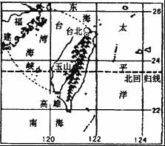
26．新疆维吾尔自治区是“丝绸之路经济带”的核心地带，根据中央部署，江苏省对口支援新疆．读下图，回答下列问题．
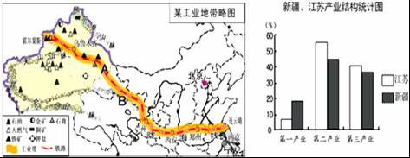
（1）图中工业地带沿陇海线和A（铁路线）分布．工业地带及“丝绸之路”都通过B山脉北麓的河西走廊．
（2）新疆有丰富的自然资源，如油气资源，可为江苏经济发展提供支持；而江苏对新疆可以提供的支持有：．（至少两方面）
（3）读图，产业结构比重中，新疆大于江苏的是第产业．
（4）新疆地形类型以山地、为主，江苏省以平原为主．

2015-2016年安徽省安庆市四校联考八年级期中地理试题参考答案与试题解析
一、选择题（本大题共15小题，每小题0分，共40分．每小题只有一个选项符合题意，请将正确选项填入答题框）
近年来，合肥市赴桐城旅游的人数增长较快，读图完成1～3题．
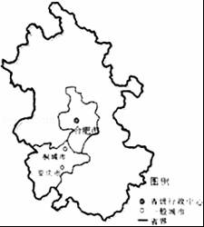
1．桐城市位于（）
①亚洲东部地区 ②中国西部地区③安徽省东南部地区 ④安庆市北部地区．
A．①② B．②③ C．①④ D．③④
【考点】安徽省．
【分析】桐城县位于安徽省中部偏西南，西依大别山，南滨长江．1949年以前，县域东南广，西北狭，面积3543平方千米．
【解答】解：桐城市，位于安庆市北部，东邻庐江、枞阳两县，西连潜山县，北接舒城县，南抵怀宁县和安庆市区．地势西北高东南低，山地、丘陵、平原呈阶梯分布．
故选：C．
2．与合肥市相比，桐城市（）
A．纬度较高 B．夏季白天时间较长
C．距广州较远 D．冬季夜晚时间较短
【考点】安徽省．
【分析】读图可得，桐城市位于合肥市的西南方向，与合肥市相比，桐城市纬度较低，夏季白昼时间较短，冬季白昼时间较长，夜晚时间较短．
【解答】解：与合肥市相比，桐城市纬度较低，夏季白昼时间较短，冬季白昼时间较长，夜晚时间较短，夏季越往北白昼时间越长，冬季越往南白昼之间越长．
故选：D．
3．桐城市吸引合肥游客的原因有（）
①文化底蕴深厚、人文旅游资源丰富
②主要地形为山地，自然风光秀丽
③临近合肥，交通便利
④工业不发达，环境污染轻．
A．①② B．②③ C．①③ D．②④
【考点】安徽省．
【分析】桐城市，位于安庆市北部，东邻庐江、枞阳两县，西连潜山县，北接舒城县，南抵怀宁县和安庆市区．地势西北高东南低，山地、丘陵、平原呈阶梯分布．
【解答】解：桐城接江趋淮，河埠陆驿自古车水马龙，素有“七省通衢”之称．这里历史悠久、人文荟萃、风光优美，人文和自然旅游资源丰富，吸引着众多的游客．据普查统计，桐城市共有旅游资源点86处，具有资源总量大、类型齐全、文化内涵丰富和分布相对集中等特点．
故选：C．
读“部分气候类型气温、降水量统计图”完成4、5题
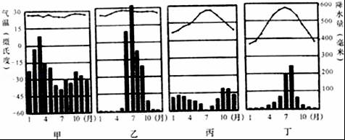
4．图中四种气候类型中，分布纬度最低的是（）
A．甲 B．乙 C．丙 D．丁
【考点】气温的变化及其变化曲线图；降水量柱状图及其应用．
【分析】观察气候资料图时，可以先看横坐标轴，它表示月份，再看左侧纵坐标轴表示气温，最后根据气温曲线上的点估出各月气温值．降水柱状图的判读和气温曲线图的判读一样，只不过降水是估算各月长方形柱状的数值．
【解答】解：读图可知，甲图气候特点为全年高温多雨，为热带雨林气候，该气候分布在赤道附近．是分布纬度位置最低的气候类型．根据题意．
故选：A．
5．图中四种气候类型中，夏季炎热干燥的是（）
A．甲 B．乙 C．丙 D．丁
【考点】气温的变化及其变化曲线图；降水量柱状图及其应用．
【分析】观察气候资料图时，可以先看横坐标轴，它表示月份，再看左侧纵坐标轴表示气温，最后根据气温曲线上的点估出各月气温值．降水柱状图的判读和气温曲线图的判读一样，只不过降水是估算各月长方形柱状的数值．
【解答】解：读图可知，甲图气候特点为全年高温多雨，为热带雨林气候．乙图气候特点为全年高温，降水一年分旱雨两季，全年降水量大，为热带季风气候．丙图气候特点为夏季高温干燥，冬季温和多雨，为地中海气候．丁图气候特点为夏季高温多雨，冬季寒冷干燥，为温带季风气候．根据题意．
故选：C．
6．地球上既位于东半球、又属于西经度的范围是（）
A．0°向东至100°E B．0°向东至180°
C．180°向西至160°E D．0°向西至20°W
【考点】用经纬网确定方向和任意地点的位置．
【分析】南北半球和南北纬度的划分都是以赤道（0°纬线为界），赤道以北的属北纬，用符号“N”表示，所有的北纬都在北半球，赤道以南的属南纬，用符号“S”表示，所有的南纬都在南半球；东西半球的划分是以20°W和160°E组成的经线圈为界，东半球的经度范围为20°W→0°→160°E，西半球的经度范围为160°E←180°←20°W．
【解答】解：东半球的经度范围为20°W←0°←160°E，所以地球上既位于东半球、又属于西经度的范围是0°向西至20°W．
故选：D．
7．周一早晨学校升国旗，小红发现国旗朝东北方向飘扬，此时的风向是（）
A．东北风 B．西南风 C．东南风 D．西北风
【考点】在地图上表示方向的基本方法及应用．
【分析】地图上的方向有不同的表示方式．在有指向标的地图上，用指向标指示方向，指向标箭头的指向一般为北方；在有经纬网的地图上，用经纬网定向，纬线指示东西方向，经线指示南北方向；没有指向标与经纬网的地图，通常采用“上北下南，左西右东”的规定确定方向．
【解答】解：风向是指风吹来的方向，国旗朝东北方向飘扬，说明风是由西南方向吹向东北方向，是西南风．
故选：B．
读图，回答8.9题．
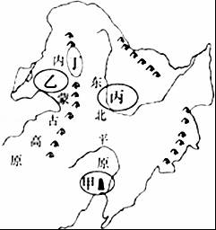
8．下列地区的工农业布局符合因地制宜思想的是（）
A．甲地﹣﹣石油工业 B．乙地﹣﹣种植业
C．丙地﹣﹣林业 D．丁地﹣﹣渔业
【考点】北方与南方的自然差异．
【分析】东北地区位于中国东北部，地处东北亚的核心位置，东、北两面与朝鲜及俄罗斯为邻；西接内蒙古自治区；南连河北省，与山东半岛隔海相望，战略地位十分重要．
【解答】解：各地区应根据当地的自然地理条件和经济社会状况，因地制宜地发展工农业，如图甲地石油丰富﹣﹣适宜发展石油工业，乙地草场广阔﹣﹣适宜发展畜牧业，丙地地势平坦、土地肥沃﹣﹣适宜发展种植业，丁地的山区是我国重要的林业基地．
故选：A．
9．下列对东北地区描述，正确的是（）
A．被称为高原湿地 B．“红土地”广布
C．是干旱的宝地 D．山环水绕、沃野千里
【考点】北方的自然地理特征．
【分析】东北地区位于中国东北部，地处东北亚的核心位置，东、北两面与朝鲜及俄罗斯为邻；西接内蒙古自治区；南连河北省，与山东半岛隔海相望，战略地位十分重要．
【解答】解：东北地区的地形以平原、丘陵和山地为主，其地表结构呈山环水绕、平原居中的特点．“北大荒”位于黑龙江省东部，其中，三江平原因河流纵横，沼泽遍布，林木茂密，被列入国际湿地保护名录．这里地广人稀，土壤肥沃，有“黑土地”之称．2000年，我国政府决定停止对“北大荒”的开垦，以保护好现存的上百万公顷湿地．对重点保护地区要求尽快还林、还草、还湿地．依据题意．
故选：D．
10．形成上海与杭州“同城效应”的最主要条件是（）
A．经济的快速发展
B．人们生活方式的不断改变
C．发达的高速铁路和高速公路使上海与杭州的交通更加快捷
D．上海与杭州两个城市规模的不断扩大
【考点】长江三角洲工业基地的位置和特点．
【分析】长江三角洲区域的龙头是上海，北翼的中心城市是南京，南翼的中心城市是杭州，形成上海与杭州“同城效应”的最主要条件是交通运输业的快速发展．
【解答】解：形成上海与杭州“同城效应”的最主要条件是发达的高速铁路和高速公路使上海与杭州的交通更加快捷．
故选：C．
11．长江三角洲地区因为水乡风貌别具特色而成为著名的旅游胜地的古镇有很多，下列所述不属于该情况的是（）
A．江苏周庄 B．浙江乌镇 C．浙江西塘 D．江西景德镇
【考点】人民生活与地理环境的关系．
【分析】长江三角洲是我国经济发展水平最高、综合实力最强的区域，上海是其核心，南京、杭州分别是其北翼、南翼的中心城市，上海对长江三角洲、对长江流域乃至全国的发展，具有重要的辐射带动作用．
【解答】解：长江三角洲主要包括上海市、江苏省南部和浙江省的北部，其中江西省不属于长江三角洲范围．
故选：D．
12．读甲、乙两省区的轮廓图，关于两省区的叙述，下列说法中正确的一项是（）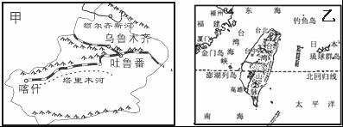
A．两省区都位于沿海地区，海陆交通便利
B．两省区的自然资源丰富
C．两省区的气候特征都是光照充足，昼夜温差大
D．两省区的经济都是出口导向型经济
【考点】新疆维吾尔自治区；台湾省的地理位置和地域组成．
【分析】新疆维吾尔自治区位于中国西北边陲，土地面积约166万千米2，约占中国陆地总面积的1/6，是中国陆地面积最大的省级行政区域单位．台湾省位于我国东南海域，主体是台湾岛．此外，还有周围的澎湖列岛、diao鱼岛、赤尾屿、兰屿、绿岛等200多个岛屿．
【解答】解：A、甲新疆深居内陆，海路交通不便．B台湾省位于沿海地区，海陆交通便利．故A不符合题意；
B、甲新疆和乙台湾自然资源丰富，为经济发展提供了有利条件．故B符合题意；
C、甲新疆地处内陆，光照充足，昼夜温差大．乙台湾以亚热带和热带季风气候为主，全年湿润多雨．故C不符合题意；
D、甲新疆经济以农牧业为主，所出产的肉、奶、皮、毛等畜产品在国内占据突出地位，其长绒棉产量居全国首位．故D不符合题意．
故选：B．
图为我国某地等高线地形图，改革开放以来，该地柑橘园、水稻田逐渐转变为工业园区，据此完成13～14题．
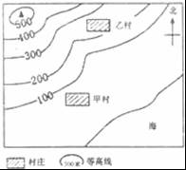
13．图中甲村西北主要地形类型为（）
A．山地 B．丘陵 C．盆地 D．高原
【考点】等高线地形图的判读．
【分析】在等高线地形图上，等高线闭合且等高线数值中间高四周低则为山顶；两山顶之间相对低洼的部位为鞍部；等高线闭合且等高线数值中间低四周高则为盆地；等高线向海拔低处凸为山脊；等高线向海拔高处凸为山谷，几条海拔高度不同的等高线重合的部位是陡崖．等高线稀疏，坡度平缓；等高线密集，坡度较陡．
【解答】解：读图可知，图中甲村西北部等高线闭合且等高线数值中间高四周低，最高处海拔在500米以上，但是大部分地区海拔低于500米，为丘陵．故选项B符合题意．
故选：B．
14．甲乙两村下列做法符合因地制宜原则的是（）
A．两村实施退耕还林
B．甲村人口向乙村集中，恢复柑橘种植
C．甲村由乡村转变为城镇
D．乙村工业迁甲村，恢复水稻生产
【考点】等高线地形图的判读．
【分析】在等高线地形图上，等高线闭合且等高线数值中间高四周低则为山顶；两山顶之间相对低洼的部位为鞍部；等高线闭合且等高线数值中间低四周高则为盆地；等高线向海拔低处凸为山脊；等高线向海拔高处凸为山谷，几条海拔高度不同的等高线重合的部位是陡崖．等高线稀疏，坡度平缓；等高线密集，坡度较陡．
【解答】解：读图可知，甲村海拔100米以下，地形平坦，为平原地段，不适合发展林业；乙村海拔较高，适合发展林业，故选项A错误．乙村位置海拔较高，甲村不适合向乙村集中，故选项B错误．甲村由乡村转变为城镇是可能的，因为甲村位置地形平坦，交通便利，故选项C正确．乙村工业不能迁甲村，因为那里人口密集，工业的污染会影响城镇人们的身心健康，故选项D错误．根据题意．
故选：C．
15．关于东北三省的说法不正确的是（）
A．东北三省包括黑龙江省、吉林省和辽宁省
B．东北三省地形以高原和平原为主
C．三面山地，山地之间分布着辽阔的东北平原
D．人们常用“山环水绕、沃野千里”来形容东北三省的山河大势
【考点】我国省级行政单位的名称和位置．
【分析】东北地区位于中国东北部，地处东北亚的核心位置，东、北两面与朝鲜及俄罗斯为邻；西接内蒙古自治区；南连河北省，与山东半岛隔海相望，战略地位十分重要．
【解答】解：这里所说的东北地区包括黑龙江省、吉林省和辽宁省，简称“东北三省”．东北地区土地面积78.8万千米2，占中国陆地总面积的8.2%．东北地区的地形以平原、丘陵和山地为主，地表结构大致呈半环状的三带：外围是黑龙江、乌苏里江、图们江和鸭绿江等流域低地，中间是山地和丘陵，内部则是广阔的平原．所以人们常用“山环水绕、沃野千里”来形容东北三省的山河大势．
故选：B．
16．图1与图2相比较，叙述正确的是（）
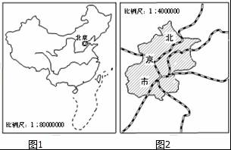
A．图1的比例尺较大
B．图1表示的范围较大
C．图2表示的内容简略
D．图2中图上1cm代表实地距离4km
【考点】比例尺大小与地图内容详略的关系．
【分析】比例尺是表示图上距离比实地距离缩小的程度．在图幅相同的条件下，比例尺越大，表示的范围越小，内容越详细；比例尺越小，表示的范围越大，内容越简略．
【解答】解：在图幅相同的条件下，比例尺越大，表示的范围越小，内容越详细；比例尺越小，表示的范围越大，内容越简略；根据图1和图2的比例尺得知，图1的比例尺小，表示的范围大，内容简略，图2的比例尺大，表示的范围小，内容详细；图2中图上1cm代表实地距离40km；故B符合题意．
故选：B．
如图是某人在我国黄土高原内部拍摄的一幅景观照片，据此回答17、18题．
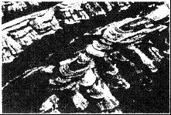
17．照片中的地表景观是（）
A．黄土塬景观 B．黄土梁景观
C．黄土峁景观 D．吕梁山山地景观
【考点】黄土高原水土流失的治理．
【分析】黄土高原的生态环境十分脆弱．黄土结构疏松，裂隙较多，缺乏植被保护，在降水集中的夏季，尤其是暴雨期间，容易遭受侵蚀．由于长期的流水侵蚀和搬运，黄土高原呈现出如今沟壑纵横的地表形态，形成了独特的黄土塬、黄土梁、黄土峁等地貌类型．
【解答】解：在黄土高原上，塬是指平坦的黄土高地，周围为沟谷所环绕，是高原表面受流水侵蚀而形成的一种地貌．面积较大者如陇东的董志塬、陕北的洛川塬．黄土塬地势坦荡，有利于农业生产和交通运输．图中梁是指长条形的黄土高地，峁是指孤立的黄土丘．梁和峁通常是共生的，形成黄土丘陵，其中沟谷纵横，流水深切．梁、峁地形支离破碎，不利于农业生产，也给人们的日常生活带来不便．
故选：B．
18．为实现区域的可持续发展，该景观区内农业生产的发展方向应该是（）
A．修建梯田，大力发展粮食生产
B．打坝挡土淤地，大力发展粮食生产
C．植树种草，发展林、牧、果业
D．退耕还林，发展林木生产
【考点】黄土高原水土流失的治理．
【分析】黄土高原的生态环境十分脆弱．黄土结构疏松，裂隙较多，缺乏植被保护，在降水集中的夏季，尤其是暴雨期间，容易遭受侵蚀．由于长期的水土流失，黄土高原呈现出如今沟壑纵横的地表形态，形成了独特的黄土塬、黄土梁、黄土峁等地貌类型．
【解答】解：黄土高原，水土流失严重，地表形态为千沟万壑、支离破碎．防治黄土高原水土流失的措施有工程措施、农业技术措施和生物措施，具体措施是在平坦的黄土塬地区合理安排生产活动，发展生态农业、节水农业．在缓坡修建水平梯田．在沟里建坝拦蓄泥沙，打坝淤地．在陡坡植树造林、种草以保持水土等，合理发展林、牧、果业．经过多年的不懈努力，黄土高原的生态环境有了显著改善．但开荒种田，增加耕地容易造成水土流失加剧，破坏生态环境．
故选：C
19．“美丽中国梦”主题班会上，同学们畅所欲言．下列措施对建设美丽中国不利的是（）
A．洞庭湖区退田还湖 B．内蒙古高原退耕还林还草
C．保护三江源地区的生态环境 D．首都北京大规模开采地下水
【考点】世界环境污染问题及其防治．
【分析】“美丽中国梦”就是提倡保护环境，节约能源．选项中属于“保护环境，节约能源”的就是正确做法．
【解答】解：ABC选项都是对建设魅力中国有利的举措；D、首都北京大规模开采地下水，是不符合这一主题的选项．
故选：D．
20．小民向同学们介绍上海，他重点介绍了四个方面，其中不属于上海特点的是（）
A．位于黄河入海口，是全国最大的港口
B．全国最重要的综合性工业城市
C．我国最大的城市
D．拥有浦东新区
【考点】上海市．
【分析】上海市位于我国东部沿海地区，并且扼长江入海口，地理位置优越，海陆运输便利；上海拥有广阔的腹地，不仅面向广阔的国内市场，同时也面向更广阔的国际市场；人才集中，科技发达．
【解答】解：上海市位于我国东部沿海地区，并且扼长江入海口，是全国最大的港口，海陆运输便利，A叙述错误，符合题意；
上海拥有广阔的腹地，不仅面向广阔的国内市场，同时也面向更广阔的国际市场，是全国最大的综合性工业基地中心，B、C叙述正确，不符合题意；
该区域人才集中，科技发达，是全国重要的科技教育中心，该区域拥有浦东国家级经济开发区，叙述正确，不符合题意．
故选：A．
21．图中①山脉西侧地形区的突出特征是（）
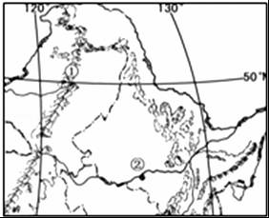
A．雪山连绵
B．地面平坦，大部分是一望无际的原野
C．千沟万壑
D．崎岖不平，坝子是该地主要农耕区
【考点】中国的地形的特征和分布．
【分析】从中国地形图上，可以明显看出，陆地地形的基本类型在我国都有分布．我国地势西高东低，呈阶梯状分布．纵横交错的山脉和复杂多样的地形，为我们提供了丰富多彩的自然景观，也使祖国各地的生产活动和生活方式各有不同．
【解答】解：图中①是大兴安岭，以西是内蒙古高原．内蒙古高原面积100多万平方千米，海拔1 000米左右．高原地势平坦开阔，西北部多荒漠、戈壁，东部和中部多肥美草原．
故选：B．
二．综合题：
22．根据图，回答相关问题．
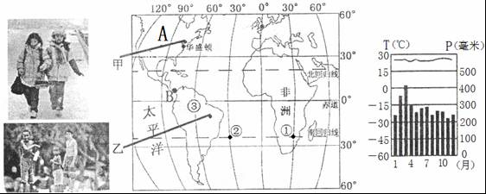
（1）A为 北美 洲，B为介于两大洲之间的 巴拿马 运河．
（2）①点所在的经、纬度为（ 30°E ， 23.5°S ）线．按纬度①点位于 低 （高、中、低）纬度地区．②点位于 大西 洋上．
（3）③地的气候状况如右侧图，该地为 热带雨林 气候（类型），其气候特征可描述为： 终年高温多雨 ．
（4）甲、乙两图表示1月份两地居民衣着的差异，这种差异主要是受 纬度 （海陆、纬度、地形）的影响．此时，甲地为 冬 季（季节）．
【考点】世界主要气候类型及其分布概况；洲界线．
【分析】A为北美洲，B是巴拿马运河，该运河沟通大西洋与太平洋．图中①点所在的经、纬度为30°E，23.5°S，该点位于低纬度地区．②点位于大西洋上．③地是亚马孙平原，该地为热带雨林气候，其气候特征为终年高温多雨．
【解答】解：（1）A为北美洲，B是巴拿马运河，该运河沟通大西洋与太平洋，是北美洲与南美洲的分界线．
（2）①点所在的经、纬度为30°E，23.5°S．按纬度①点位于低纬度地区．②点位于大西洋上．
（3）③地是亚马孙平原，该地为热带雨林气候，其气候特征可描述为终年高温多雨．
（4）甲、乙两图表示1月份两地居民衣着的差异，这种差异主要是受纬度的影响，甲地位于北半球，1月为冬季．
故答案为：
（1）北美；巴拿马；
（2）30°E；23.5°S；低；大西；
（3）热带雨林；终年高温多雨；（4）纬度；冬季．
23．读图1、图2，回答下列问题．
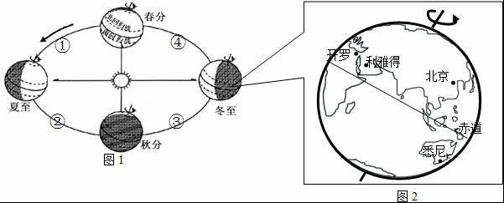
（1）所谓的“世界末日”这一天，正好是北半球的 冬至 （节气）日，太阳直射的重要地理纬线是 南回归线 ，南极圈以南地区出现 极昼 现象．此后，桐城的白天越来越 长 ．
（2）“世界末日”这一天，桐城的昼夜长短情况是 B ．
A．昼最长 B．夜最长C．昼夜平分D．昼长夜短
（3）在图2的四个城市中，最早迎来“世界末日”预言考验的是 悉尼 ，其原因是 四地处于最东边 ．
（4）桐城实验中学全体师生在“世界末日”过后，又迎来了2013年的元旦假期，根据学校通知元旦假期是从2012年12月30日到2013年1月3日，此时，地球在太阳公转轨道上的大体位置是图1中的 D ．
A．①B．②C．③D．④
【考点】昼夜长短变化和四季形成的基本原理．
【分析】当太阳光直射在南回归线上时，这一天称为冬至日，为12月22日，北半球昼短夜长，北极圈以内地区有极夜现象；当太阳光直射在北回归线上时，这一天称为夏至日，为6月22日，北半球昼长夜短，北极圈以内地区有极昼现象；当太阳光第一次直射在赤道上时，这一天称为春分日，为3月21日，全球昼夜平分；第二次直射在赤道上时为秋分日，为9月23日，全球昼夜平分．
【解答】解：（1）所谓的“世界末日”这一天，正好是北半球的冬至日即12月22日，太阳直射南回归线，南极圈以南地区出现极昼现象．此后，桐城的白天越来越 长．
（2）“世界末日”这一天，北半球夜最长，昼最短；
（3）在图2的四个城市中，最早迎来“世界末日”预言考验的是悉尼，其原因是四地处于最东边．
（4）1月3日地球在太阳公转轨道上的大体位置是图1中的冬至与春分之间，此时太阳直射点由南回归线向赤道移动．
故答案为：
（1）冬至；南回归线；极昼；长；
（2）B；
（3）悉尼；四地处于最东边；
（4）D．

24．读我国东南丘陵某地区等高线地形图，回答问题．
（1）写出图中字母表示的地形部位名称：
A 陡崖 ，C 鞍部 ．
（2）甲村要建一条从青水河取水的管道，量得管道的图上长度为1.5厘米，则管道实际长度应为 750 米．
（3）某地理小组在大青山附近举行探究活动，夜晚宿营时在选择帐篷驻扎地点上，组内产生了不同意见，在ABCD四处地点中，你认为应该选择 C 处更合适．
（4）甲、乙两处村庄更容易受到泥石流影响的是 乙 ，原因是 乙村处于山谷旁边，泥石流容易沿山谷流下 ．
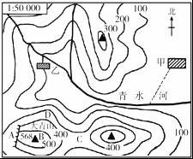
【考点】等高线地形图的判读．
【分析】在等高线地形图上，等高线闭合且等高线数值中间高四周低则为山顶，两山顶之间相对低洼的部位为鞍部，等高线闭合且等高线数值中间低四周高则为盆地，等高线向海拔低处凸为山脊，等高线向海拔高处凸为山谷，等高线重合的地方为陡崖．在等高线地形图上，等高线越密集，表示坡度越陡，等高线越稀疏，表示的坡度越缓．
【解答】解：（1）在等高线地形图上，等高线重合的地方为A陡崖，两山顶之间相对低洼的部位为C鞍部；
（2）根据比例尺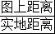得知：实地距离=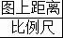=1.5×50000=75000厘米=750米；
（3）结合图示得知：A处为陡崖，B处为山顶，C处为鞍部，D处为山脊；最适合夜晚宿营的地点是C处鞍部；
（4）比较甲乙两处，乙处于山谷旁边，易受到泥石流影响．
故答案为：（1）陡崖；鞍部；（2）750；（3）C；（4）乙；乙村处于山谷旁边，泥石流容易沿山谷流下．
25．读台湾省略图，回答问题．
（1）台湾岛的 山地 面积约占总面积的．
（2）台湾岛的河流多向 西 流， 日月潭 是岛内最大的湖泊．
（3）台湾省形成“ 进口﹣加工﹣出口 ”型经济．
（4）台湾省有“亚洲天然植物园”之称，形成的自然条件是 气候温暖湿润，山地植被垂直变化明显 ．
（5）北京中关村的科技人员计划去台湾省参观学习，最应该去的城市是 新竹 ．
（6）一艘由基隆港驶往天津港的运水果的船只，船上不可能运的是 D
A．香蕉 B．菠萝 C．柑橘 D．苹果．
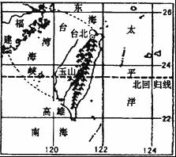
【考点】台湾省的地理位置和地域组成．
【分析】台湾位于我国东南沿海，北濒东海，东临太平洋，南临南海，西隔台湾海峡与福建省相望．有台湾岛及其附近的澎湖列岛、钓鱼岛及许多小岛组成．岛内的最高山峰是玉山，海拔3952米，也是我国东部的最高峰．最大的城市是台北，最长的河流浊水溪，省内居民以汉族为主，少数民族主要是高山族．
【解答】解：（1）台湾岛地形以山地为主，山地约占总面积的2/3．山脉集中分布在台湾岛的中部和东部．平原约占总面积的1/3，多分布在台湾岛的西部沿海地区．
（2）台湾地势西高东低，河流多自东向西流．日月潭是台湾省最大的天然湖泊，面积约9千米2．潭中有一个小岛，以此岛为界，北半湖状若圆日，南半湖状若弯月，日月潭因此而得名．
（3）台湾在20世纪60年代以前，经济以农业和农副产品加工为主，从60年代开始，台湾利用自身的一些优势条件，重点发展出口加工工业，形成“进口﹣﹣加工﹣﹣出口导向型经济，台湾工业中重工业在上个世纪八十、九十年代比重较大，但现在比重大大减少．
（4）台湾位于亚热带和热带，降水丰富，并且西部山地海拔差距大，气候垂直变化明显，森林资源极丰富，植物种类繁多，有“天然植物园”之称．
（5）新竹是台湾岛上的高新技术产业园区．
（6）一艘由基隆港驶往天津港的运水果的船只，船上不可能运的是苹果，因为苹果属于温带水果．
故答案为：（1）山地；（2）西；日月潭；（3）进口﹣加工﹣出口；（4）气候温暖湿润，山地植被垂直变化明显；（5）新竹；（6）D．

26．新疆维吾尔自治区是“丝绸之路经济带”的核心地带，根据中央部署，江苏省对口支援新疆．读下图，回答下列问题．
（1）图中工业地带沿陇海线和A 兰新线 （铁路线）分布．工业地带及“丝绸之路”都通过B 祁连 山脉北麓的河西走廊．
（2）新疆有丰富的自然资源，如油气资源，可为江苏经济发展提供支持；而江苏对新疆可以提供的支持有： 资金、技术和管理经验 ．（至少两方面）
（3）读图，产业结构比重中，新疆大于江苏的是第 第一 产业．
（4）新疆地形类型以山地、 盆地 为主，江苏省以平原为主．
【考点】新疆维吾尔自治区．
【分析】新疆维吾尔自治区位于中国西北边陲，土地面积约166万千米2，约占中国陆地总面积的1/6，是中国陆地面积最大的省级行政区域单位．新疆边境线漫长，与俄罗斯、哈萨克斯坦等8个国家接壤．新疆战略位置十分重要，是中国西部大开发的重点区域．
【解答】解：（1）新亚欧大陆桥是连接亚洲与欧洲的铁路大动脉，中国境内由陇海、A兰新、北疆铁路组成，也是新疆工业发达的地带．工业地带及“丝绸之路”都通过B祁连山脉北麓的河西走廊．
（2）江苏和新疆相互协作，江苏经济发达，为新疆提供资金、技术和管理经验，并使新疆丰富的石油、天然气资源得到开发，转化为经济优势．同时缓解了江苏资源紧张局面．
（3）从图中可以看出：第一产业所占比重新疆大于江苏．第二、三产业比重江苏大于新疆．
（4）新疆地形以山地和盆地为主，自北向南依次是阿尔泰山脉、准噶尔盆地、天山山脉、塔里木盆地和昆仑山脉，构成“三山夹两盆”的地形特点．
故答案为：（1）兰新线；祁连；（2）资金、技术和管理经验；（3）第一；（4）盆地．

2016年5月23日

